Définir une « FOND DE BAC - CIRCULAIRE»
Complétez les textes en surbrillance vert, effectuez un enregistrer sous … et faite nous parvenir ce document

Vos coordonnées Raison sociale
Adresse
Code postal - Ville
Téléphone – Fax – e-mail

Vous désirez : Choisissez Qté Tapez ici la quantité

Puissance : watts W – Tension : Voltage V – Charge spécifiques (Cs) W/cm² (si impératif) W/cm²

Température de travail : °C Nature du liquide à chauffer : précisez Nature du blindage (si impératif) : ex : inox 316L

Coude en mm

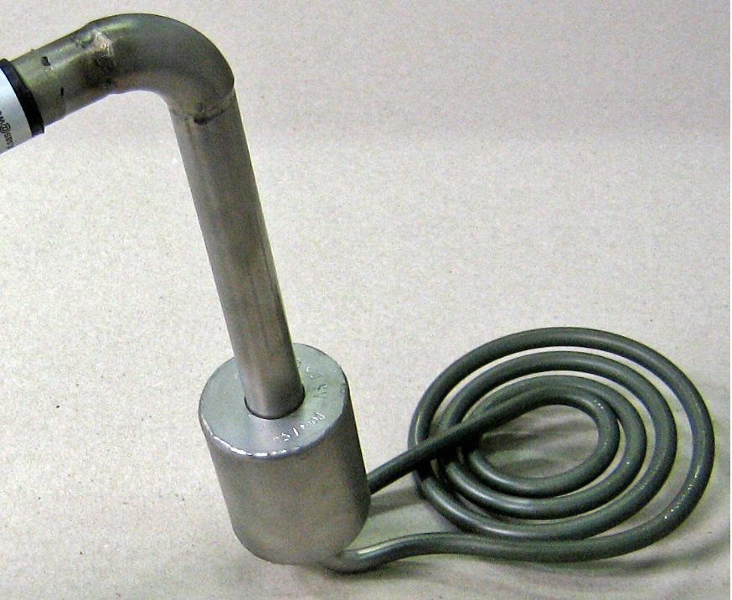

Tube non chauffant
Inox 316L Ø 33,7 mm

Haut. total Boitier inox étanche
en mm

Ø des spires
en mm

Lg chauffante : en mm

Types de sorties : |  |  |  | Types de connexions
droite  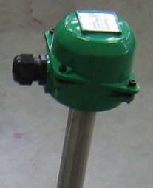 | Coudé 90°  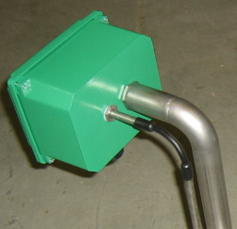 | Coudé 90° et  contre coudé  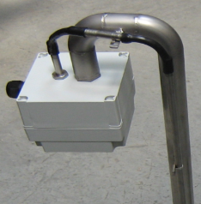 |  | câble Lg en mm  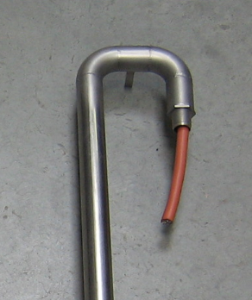 | boitier  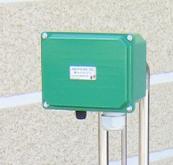 | boitier  + thermostat  